Contacts : Date de réalisation : 02/10/2020
Office Français de la Biodiversité
5, square Félix Nadar
94 300 Vincennes

Circonscription de bassin
Adour-Garonne

Etat de la situation au
1er octobre 2020

Présentation des observations ONDE

Identification de faits marquants sur les habitats et le fonctionnement des milieux aquatiques

Dossier suivi par :
Lionel SAINT-OLYMPE
Direction Régionale Occitanie

Adresse :
97 rue Saint-Roch
31400 Toulouse

Tél : 05.62.73.76.83 - 06.77.07.69.94
Courriel : lionel.saint-olympe@ofb.gouv.fr

Avec la collaboration des Services Départementaux de l’OFB

SOMMAIRE

SOMMAIRE 3

1 INTRODUCTION 4
A. BSH Bassin des DREAL 4
B. Contribution OFB 4

2 ETAT DE L’ECOULEMENT DANS LES COURS D’EAU 5
A. ONDE en quelques lignes 5
B. Valorisation des données de ONDE 6
C. Situation au 1er octobre 2020 7
D. Evolution de la situation par rapport aux campagnes précédentes 10
E. Comparaison interannuelle 12

3 Identification de faits marquants sur les habitats et le fonctionnement des milieux aquatiques 14
A. Evénements hydro-climatiques remarquables 14
B. Conséquences sur les habitats et le fonctionnement des milieux aquatiques 18

4 SYNTHESE 18

INTRODUCTION

- BSH Bassin des DREAL
Le Bulletin de Situation Hydrologique (BSH) de Bassin des DREAL (Direction Régionale de l'Environnement, l'Aménagement et du Logement) décrit l'état des ressources en eau d’un bassin à une date donnée. Il est constitué d’un ensemble de cartes, de graphiques d’évolution et de leurs commentaires qui présentent la situation quantitative des ressources en eau du bassin selon des grands thèmes (pluies efficaces, débits des cours d’eau, niveau des nappes souterraines, état de remplissage des barrages-réservoirs, milieux aquatiques). Il peut également fournir une information synthétique sur les arrêtés préfectoraux pris pour limiter les usages de l’eau durant la période d’étiage.

L’élaboration de ces bulletins de Bassin par la DREAL coordonnatrice de Bassin est le résultat d’une collaboration de différents producteurs et gestionnaires des données, à savoir :

- Météo-France qui élaborent les bulletins pluviométriques,
- les DREAL du bassin concerné qui produisent les données sur les débits des cours d'eau et l'état de remplissage des barrages (en collaboration avec d’autres acteurs, ex. EDF, les grands lacs de Seine, etc.). Chaque région du bassin élabore un bulletin régional, leur fréquence de parution est généralement mensuelle,
- les Services Géologiques Régionaux (SGR) du BRGM (Bureau de Recherches Géologiques et Minières) qui communiquent les informations sur les niveaux des nappes,
- l’OFB qui rend compte des observations du réseau ONDE et de certains faits marquants concernant l’état des milieux aquatiques (cf. § suivant).

Les BSH de Bassin des DREAL sont directement accessibles sur le site http://www.eaufrance.fr Leur fréquence de parution est bimensuelle.

- Contribution OFB
L'objectif de la contribution OFB au BSH de Bassin des DREAL est de mettre à disposition, auprès des principaux acteurs de l’eau du bassin,

- d’une part, les observations collectées dans le cadre de l’observatoire national des étiages (ONDE) qui vise à apporter de l’information sur l’évolution quantitative des ressources en eau sur des secteurs où il n’existe actuellement pas de réseaux de suivi,
- d’autre part, les conséquences des conditions hydro-climatiques remarquables sur les habitats et le fonctionnement des milieux aquatiques.

Cinq contributions OFB sont produites au cours de l’année, réparties de la manière suivante :

- un BSH présentant la situation au 1er juin et intégrant la campagne ONDE de mai
- un BSH présentant la situation au 1er juillet et intégrant la campagne ONDE de juin
- un BSH présentant la situation au 1er août et intégrant la campagne ONDE de juillet
- un BSH présentant la situation au 1er septembre et intégrant la campagne ONDE d’août
- un BSH présentant la situation au 1er octobre et intégrant la campagne ONDE de septembre

Une partie libre reposant sur l’expertise des agents OFB est également proposée, si certains faits marquants concernant les observations sur les milieux aquatiques directement en lien avec les conditions hydroclimatiques ont été identifiés.

Le mode de recueil des données présentées est exclusivement l’observation visuelle, aucune mesure n’est mise en œuvre sur le terrain.

ETAT DE L’ECOULEMENT DANS LES COURS D’EAU

- ONDE en quelques lignes
L’observatoire national des étiages (ONDE) présente un double objectif de constituer un réseau de connaissance stable sur les étiages estivaux et d’être un outil d’aide à la gestion de crise. Les stations ONDE sont majoritairement positionnées en tête de bassin pour apporter de l’information sur les situations hydrographiques non couvertes par d’autres dispositifs existants et/ou pour compléter les informations disponibles auprès des gestionnaires de l'eau (ex. banque HYDRO).

Sur le terrain, le niveau d'écoulement des cours d'eau est apprécié visuellement selon 3 modalités de perturbations d'écoulement :
- ‘écoulement visible’ : correspond à une station présentant un écoulement continu - écoulement permanent et visible à l'œil nu,
- ‘écoulement non visible’ : correspond à une station sur laquelle le lit mineur présente toujours de l'eau mais le débit est nul.
- ‘assec’ : correspond à une station à sec, où l'eau est totalement évaporée ou infiltrée sur plus de 50% de la station.

Il est toutefois possible de travailler en 4 modalités au niveau départemental (distinction avec la modalité ‘écoulement visible faible’) mais l'exploitation des données pour les périmètres régional, bassin et national ne se fera que sur les 3 modalités décrites précédemment.

De plus, une modalité spécifique ‘observation impossible’ permet d’indiquer que l’observateur n’a pas pu réaliser d’observation propre à l'écoulement du cours d'eau lors de son déplacement sur la station, en raison de conditions exceptionnelles (accessibilité de la station, modification des conditions environnementales propres à la station, etc.).

Le réseau ONDE s’organise selon deux types de suivis : un suivi usuel et un suivi complémentaire. La différence entre ces deux suivis réside dans les périodes et fréquences de mise en œuvre des observations sur le terrain.

- Le suivi usuel

Le suivi usuel vise à répondre à l’objectif de constitution d’un réseau de connaissance. Les observations usuelles doivent être stables dans le temps de manière à constituer un jeu de données historiques permettant l’estimation de l’intensité des étiages estivaux par comparaison des informations obtenues avec celles des années antérieures. Pour cela, l’ensemble des stations est suivi régulièrement à des périodes et fréquences fixes définies au niveau national. Le suivi usuel est réalisé mensuellement de façon systématique sur tous les départements métropolitains sur la période de mai à septembre, au plus près du 25 de chaque mois à plus ou moins 2 jours. Il concerne l'ensemble des stations ONDE du département, c'est à dire un minimum de 30 stations par département.

- Le suivi complémentaire

En dehors des périodes de suivi usuel (cf. paragraphe ci-dessus), l’activation anticipée et l’arrêt de ONDE, ainsi que l'augmentation de la fréquence d'observation, peuvent être ordonnés par les préfets de département (MISE) ou sur décision spontanée des services départementaux de l’OFB. Il s’agit du suivi complémentaire dont l'objectif est d'apporter des informations pour la gestion de situations jugées sensibles. Son activation peut également être déclenchée à l'échelle du bassin à l’initiative des préfets coordonnateurs si la situation le nécessite ou par le ministère du développement durable si un état de crise le justifie à l'échelle nationale.

Même s'il est préconisé d'effectuer les observations sur la totalité des stations du réseau départemental, le suivi complémentaire peut également se mettre en place sur un sous-échantillonnage de stations ONDE (ex. sur un bassin versant particulièrement impacté par les prélèvements). La fréquence de prospection est laissée à l'appréciation des acteurs locaux, le maximal peut être hebdomadaire au pire de la crise.

L’observatoire ONDE est rappelé dans la circulaire du 18 mai 2011 relative aux mesures exceptionnelles de limitation ou de suspension des usages de l'eau en période de sécheresse.

Pour plus d’information :
http://www.reseau.eaufrance.fr/ressource/note-technique-onde-accompagnant-courrier-deb

- Valorisation des données de ONDE
Un indice départemental ONDE est estimé selon le calcul suivant :

Il est calculé uniquement si, pour une campagne donnée, une modalité d’écoulement a pu être définie sur chacune des stations du réseau départemental. Dans le cas contraire, seule une représentation graphique de l'évolution des stations selon les modalités d'observation et une représentation cartographique sont proposées.

Ainsi une valeur de l’indice est disponible au minimum 1 fois/mois dans le cadre du suivi usuel,
D’autres valeurs peuvent être également calculées dans le cas du suivi complémentaire pour lequel les prospections de terrain sont nécessairement menées sur l’ensemble des stations du réseau.
- Situation au 1er octobre 2020
- Informations générales relatives au déroulement de la dernière campagne d’acquisition de données

Il s’agit de la 5e et dernière campagne usuelle ONDE réalisée en 2020.
Les résultats de la campagne du département du Puy-de-Dôme (3 stations sur le bassin Adour-Garonne) n’étaient pas disponibles au moment de la rédaction de ce document.

- Commentaire introductif de l’état de la situation

Les situations d’étiage ont été particulièrement sévères durant les 5 dernières années sur le bassin Adour Garonne.

Des précipitations excédentaires ont été enregistrées sur presque l’ensemble du bassin, principalement à la fin de l’automne 2019 et durant le printemps 2020.
Cette situation a permis une recharge correcte des nappes et des retenues de la quasi-totalité du bassin, même si sur cette même période, les températures enregistrées ont globalement été supérieures aux normales saisonnières.

Durant les mois de mai et juin 2020, les épisodes pluvieux (voire orageux) ont alternés avec des journées chaudes et ensoleillées.

Le mois de juillet a été ponctué par quelques épisodes orageux souvent accompagnés de fortes précipitations (mais très localisées), avec des températures modérées à élevées (seuls les derniers jours du mois ont présentés des températures atmosphériques en nette hausse, proches d’un épisode caniculaire dans certains départements).

Le mois d’août a été globalement chaud et sec, même si des épisodes orageux courts et parfois intenses, accompagnés de précipitations localement abondantes, ont momentanément rechargé une partie des cours d’eau du bassin.

Le mois de septembre est également resté largement déficitaire en matière de précipitations. Seule la fin du mois a été plus humide et fraiche. Sur certains secteurs, de forts apports pluviométriques ont même provoqué des petits épisodes de crues.

- Carte des écoulements de la dernière campagne – situation au 1er octobre dans le bassin Adour-Garonne

Les cartes ci-après présentent les informations sur l’écoulement des cours d’eau exprimant leur degré d’assèchement selon des modalisés définies (cf. § 2. A), obtenues à l’issue de campagnes de terrain.

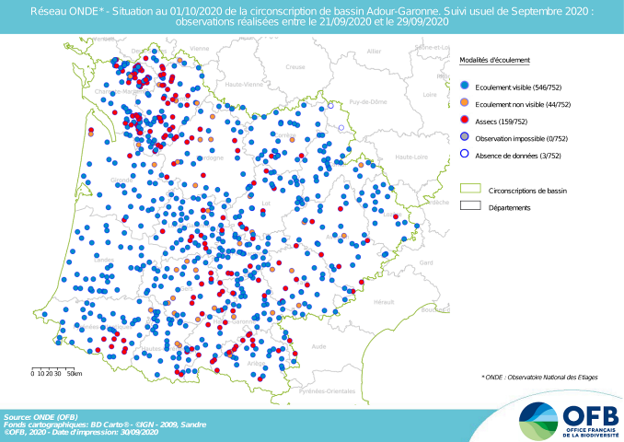

A la fin du mois de septembre, la situation hydrologique des petits cours d’eau s’est améliorée sur une partie du bassin Adour-Garonne.
La situation reste toutefois délicate dans plusieurs départements. En effet, près de 30% des stations ONDE sont toujours en rupture d’écoulement ou en situation d’assec. Un tiers des stations présentaient également un écoulement visible mais faible durant cette campagne.
Il faut toutefois noter que le nombre de stations en difficultés est certainement moins important à l’heure actuelle, une partie des observations ONDE ayant été réalisé juste avant le fort épisode pluvio-orageux qui a touché le bassin durant le dernier week-end de septembre.

- Représentation cartographique de l’indice ONDE (suivi usuel) au 1er octobre

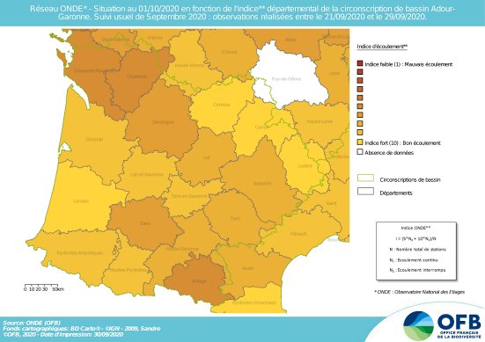

Avec l’apparition de conditions hydro-climatiques plus humides et fraiches dans les derniers jours du mois de septembre, les indices départementaux ont augmenté sur la majorité des départements du bassin Adour-Garonne. La hausse moyenne observée sur les départements du bassin par rapport au mois précédent est de 0,47 point.

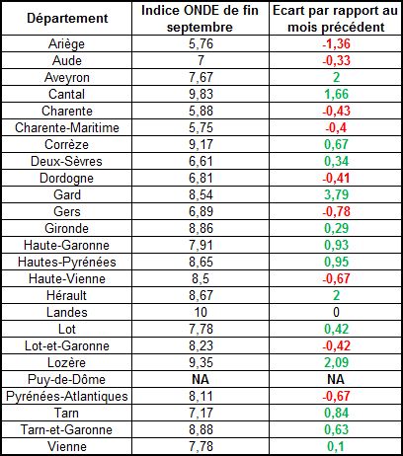
- Evolution de la situation par rapport aux campagnes précédentes
- Représentation cartographique du degré d’assèchement selon les modalités définies

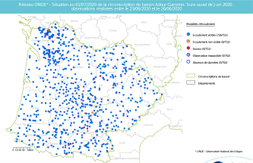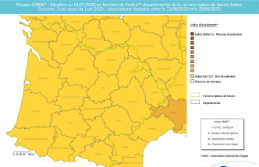
Fin juin 2020
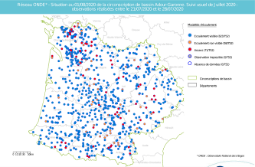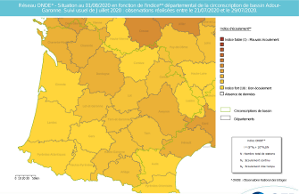
Fin juillet 2020
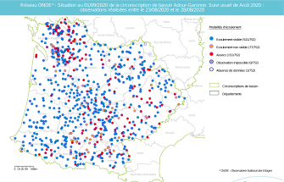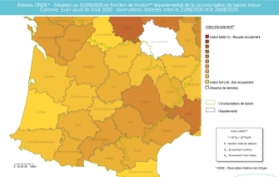
Fin août 2020
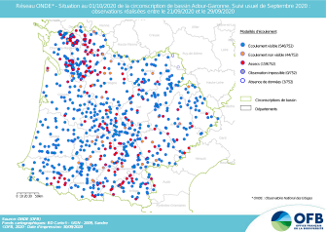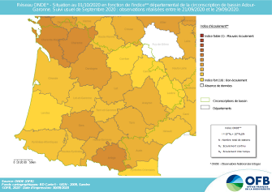
Fin septembre 2020

Comme évoqué précédemment, les écoulements ont globalement évolué à la hausse. Toutefois, cette amélioration est intervenue dans les tous derniers jours du mois de septembre, et « masque » quelque peu la dégradation de la situation hydrologique qui s’est poursuivie depuis la fin du mois d’août :

Juin 2020 : 67 stations présentant un écoulement faible, 8 stations ne présentant pas d’écoulement visible et 8 stations en assec

Juillet 2020 : 315 stations présentant un écoulement faible, 58 stations ne présentant pas d’écoulement visible et 71 stations en assec

Fin Août 2020 : 312 stations présentant un écoulement faible, 77 stations ne présentant pas d’écoulement visible et 151 stations en assec

Fin Septembre 2020 : 245 stations présentant un écoulement faible, 44 stations ne présentant pas d’écoulement visible et 159 stations en assec

- Comparaison interannuelle
Cartes présentant une comparaison interannuelle des situations à la même période

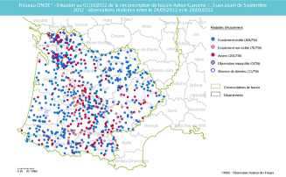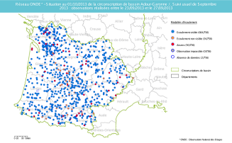
Fin septembre 2012
Fin septembre 2013
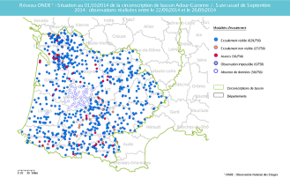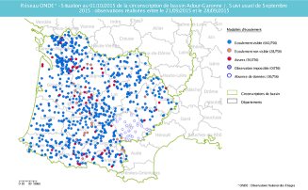
Fin septembre 2014
Fin septembre 2015
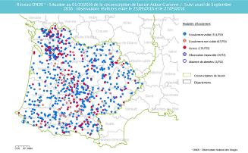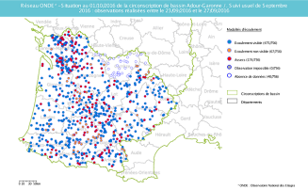
Fin septembre 2016
Fin septembre 2017
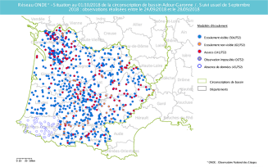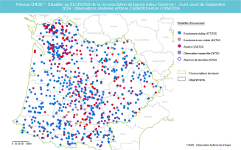
Fin septembre 2018
Fin septembre 2019

En comparant les résultats des observations des écoulements de ce mois de septembre avec ceux des huit dernières années à la même époque, il apparait que le nombre de stations ONDE en situation critique ce mois-ci est proche des moyennes observées depuis 2012, année de déploiement national du réseau ONDE (cf graphiques ci-dessous).
L’étiage en cette fin de mois de septembre 2020 reste donc bien marqué, mais ne correspond pas à une situation exceptionnelle (du fait notamment des apports pluviométriques enregistrés à la fin du mois).

Septembre 2012 : 76 stations ne présentant pas d’écoulement visibles et 201 stations en assec
Septembre 2013 : 34 stations ne présentant pas d’écoulement visible et 56 stations en assec
Septembre 2014 : 27 stations ne présentant pas d’écoulement visible et 50 stations en assec
Septembre 2015 : 28 stations ne présentant pas d’écoulement visible et 56 stations en assec
Septembre 2016 : 67 stations ne présentant pas d’écoulement visible et 174 stations en assec
Septembre 2017 : 45 stations ne présentant pas d’écoulement visible et 144 stations en assec
Septembre 2018 : 62 stations ne présentant pas d’écoulement visible et 147 stations en assec
Septembre 2019 : 43 stations ne présentant pas d’écoulement visible et 232 stations en assec
Septembre 2020 : 44 stations ne présentant pas d’écoulement visible et 159 stations en assec

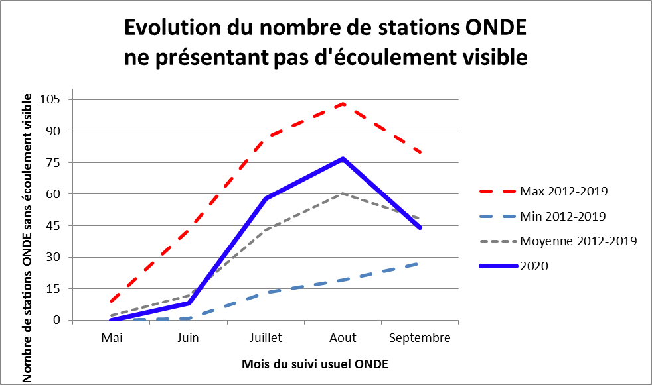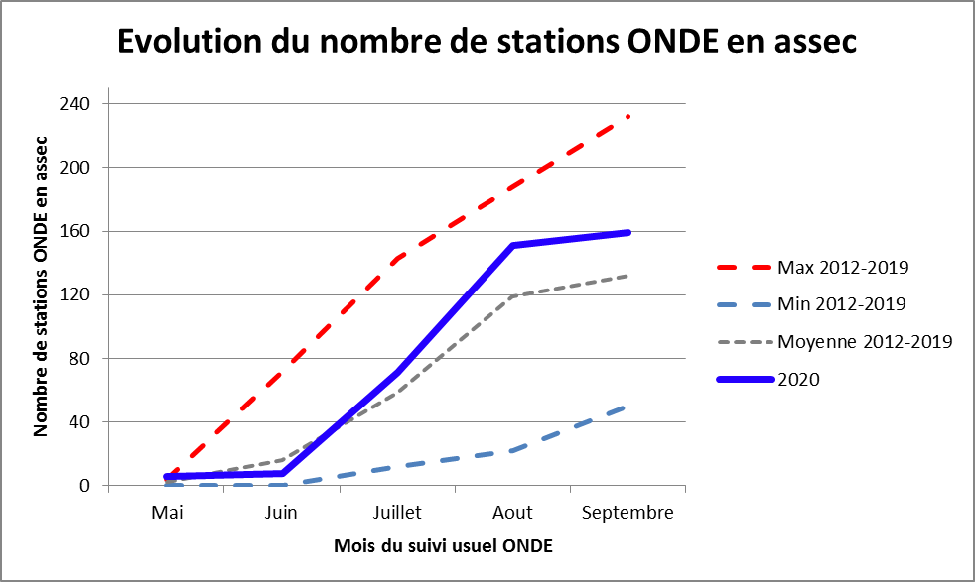

Identification de faits marquants sur les habitats et le fonctionnement des milieux aquatiques

Cette partie vise à identifier les observations marquantes sur les milieux aquatiques en lien avec les conditions hydro-climatiques. Elle n’a pas vocation à être exhaustive et est alimentée à partir d’observations liées aux autres missions des agents OFB
- Evénements hydro-climatiques remarquables
Sont uniquement listés les événements hydrologiques, en lien avec les conditions hydro-climatiques, potentiellement impactant pour les habitats et le fonctionnement des milieux aquatiques.

Exemple du département de la Haute-Garonne (Régis SERIE, SD31)

Dans le Nord du département les niveaux sont remontés faiblement, avec toujours quelques ruptures d’écoulements. Dans le Sud, on constate que les ruisseaux ont toujours une situation alarmante malgré les pluies de ces derniers jours.

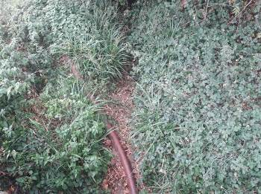
Le ruisseau de la Grange en situation d’assec, dans le département de la Haute-Garonne, le 22 septembre 2020.
(Photographie : Régis SERIE, OFB SD 31)

Exemple du département de l’Ariège (Stéphane DI MAURO, SD09)

La baisse des débits se poursuit, et l’effet des pluies récentes n’est pas encore bien visible.

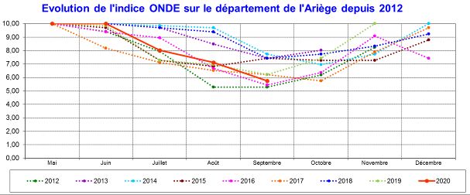

Exemple du département du Lot (Sandrine VINCELOT, SD46)

La situation hydrologique du mois de septembre n’a pas été homogène. La première quinzaine a été marquée par l’absence de précipitation et des températures au-dessus des normales de saison (+1°C). Sur cette période, les débits des cours d’eau ont poursuivi leur tendance à la baisse et plus de 80% des bassins versant se trouvent en restriction totale pour les prélèvements pour l’irrigation.
Les pluies intervenues dans les 15 jours suivants, ont permis une remontée modérée des débits. 25% des stations ONDE sont toujours à sec ou en rupture d’écoulement.

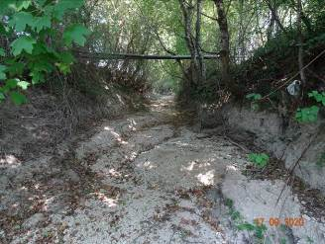
La Grande Barguelonne en situation d’assec, à Castelnau-Montratier, le 17 septembre 2020.
(Photographie : Jérôme BEYSSAC, OFB SD 46)

Exemple des Pyrénées-Atlantiques (Christian MUSCARDITZ, SD64)

L’indice départemental ONDE a encore baissé dans les Pyrénées-Atlantiques. Il est de 8,11 avec 8 stations en assec et 1 station sans écoulement visible.
Deux nouveaux arrêtés préfectoraux prononçant l’arrêt total des prélèvements à usage agricole ont été pris sur les cours d’eau (Saison et Saleys amont).

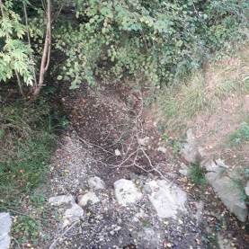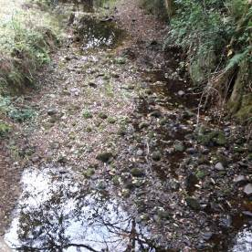
Rupture d’écoulement sur le Larcis (à gauche) et écoulement visible faible sur le Gabas (à droite), le 24 septembre 2020, au Nord du département des Pyrénées-Atlantiques
(Photographies : Patrick HACALA, OFB SD 64)

Exemple du département de Charente (Jean-Claude BLANCHET, SD16)

La situation dans le département de la Charente n’a guère évoluée par rapport au mois dernier.
Malgré les pluies de fin septembre, les débits des cours d’eau (là où il y a encore de l’eau) sont toujours très faibles. Et pour les autres, les assecs sont encore observés.
L’irrigation des cultures est bientôt terminée, mais nous constatons des pratiques bien particulières : certaines parcelles déchaumées sont tout de même arrosées (pompage dans la nappe). Tout en sachant que le cours d’eau proche est en assec sur plusieurs kilomètres (et où seules quelques fosses sont encore en eau, et en sursis).

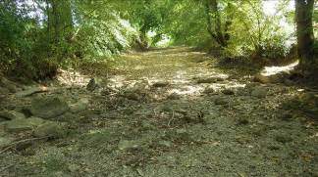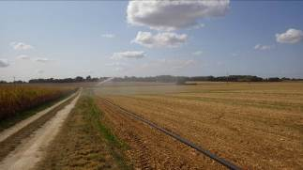
L’Aume à Longré, dans le département de la Charente, en situation d’assec en septembre 2020.
(Photographie : OFB SD 16, Jean-Claude BLANCHET)

Parcelle déchaumée et irriguée à Longré, dans le département de la Charente
(Photographie : OFB SD 16, Jean-Claude BLANCHET)

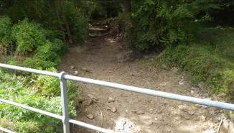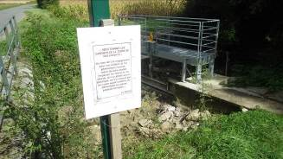
L’Auge à Marcillac en situation d’assec le 19 septembre2020, dans le département de la Charente, avec une information de la mairie pour sensibiliser la population.
(Photographies : OFB SD 16, Jean-Claude BLANCHET)

Exemple du département des Hautes-Pyrénées (Sébastien HACHE, SD65)

Le secteur Neste/Barousse était particulièrement en déficit au milieu du mois de septembre, avec des cours d’eau présentant des écoulements visibles faibles alors que d’habitude ces mêmes écoulements restent acceptables (comme par exemple le ruisseau de l’Espérère à Beyrède-Jumet). Certains cours d’eau étaient même en assec (ruisseau d’Arize) à Nistos.

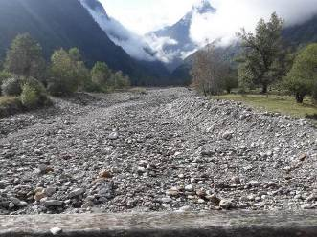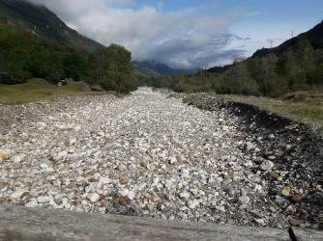
Vues amont (à gauche) et aval (à droite) de la Neste du Louron, en situation d’assec, le 24 septembre 2020, dans le département des Hautes-Pyrénées.
(Photographies : Sebastien HACHE, OFB SD65)

- Conséquences sur les habitats et le fonctionnement des milieux aquatiques
Sont uniquement décrits les conséquences possibles du déficit hydrique ou des crues morphogènes sur les milieux aquatiques.

Impacts biologiques

La diminution importante des écoulements superficiels des petits cours d’eau impactent le fonctionnement des écosystèmes aquatiques, affectent leurs rôles (notamment d’épuration du milieu), facilitent le développement de pathogènes, ou provoquent des mortalités chez la faune aquatique.

Exemple des Pyrénées-Atlantiques (Christian MUSCARDITZ, SD64)

En ce mois de septembre, dans le département, le fait marquant sur la biologie est l’assec total du Vert d’Arette sur un linéaire de 3 kilomètres, comme en 2003 et 2005 (le Vert d’Arette est en assec sur la station Onde située entre les villages d’Arette et d’Aramits).

Des pêches à l’électricité ont été dirigées par la Fédération départementale des AAPPMA des Pyrénées-Atlantiques, et ont permis de sauvegarder près de 3000 truites Fario ainsi que des vairons, des chabots et des goujons.

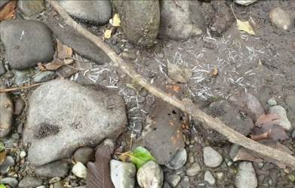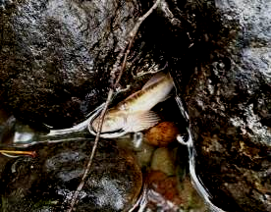
Mortalité de vairons (à gauche) et chabot agonisant (à droite), observés sur le cours d’eau du Vert d’Arette, dans le département des Pyrénées-Atlantiques.
(Photographies : Sylvain MAUDOU, technicien à la Fédération de Pêche 64)

SYNTHESE

Jusqu’à la fin du mois de septembre, la situation hydrologique des petits cours d’eau a continué de se dégrader. Il a fallu attendre les précipitations de ces derniers jours pour que la situation commence à s’améliorer dans certains secteurs. Mais la situation hydrologique reste globalement basse et plusieurs petit cours d’eau ont vu leur niveau baisser à nouveau, juste après les épisodes pluvieux.
Toutefois, les précipitations prévues dans les prochains jours devraient permettre de rétablir des conditions plus acceptables pour les écosystèmes aquatiques de tête de bassin, et de manière un peu plus durable.

